新龙中三班

2025年6月13日 星期五 阴

▲今日出勤

应到24人，实到20人，吴可馨、刘雨琦、王浩宇、刁欣怡小朋友今天请假，希望这4位小朋友能早日来园参加活动哦！

▲制作活动

前期孩子们带来了和爸爸妈妈一起制作的泡泡器，发现泡泡器的圆圈口吹出的泡泡也是圆的，圈口小吹得泡泡也小，泡泡器圈口紧挨着，吹出来的泡泡也紧挨着，那不同形状的泡泡器吹出的泡泡也会是不同形状吗？孩子们萌发了再次制作的愿望，快来看看我们的制作情况吧！

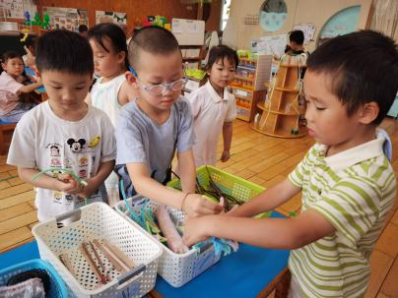 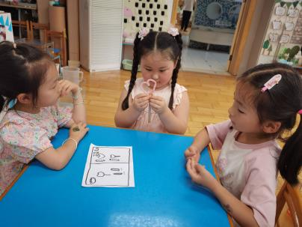 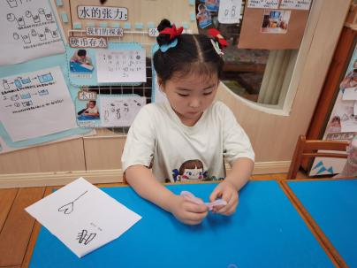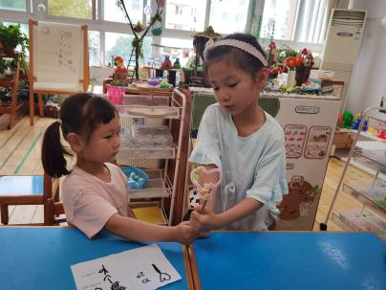 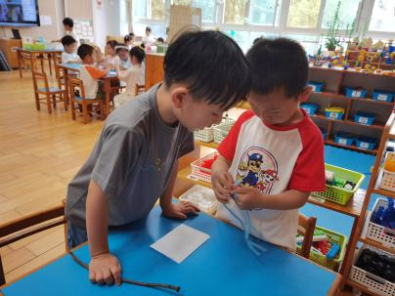 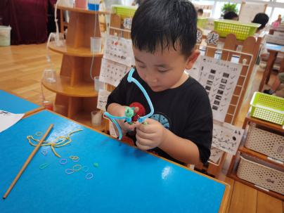

▲区域游戏《转动吧！水车》

走廊的水车管道拼搭在经历了管道站起来、管道站得稳后，现在进入水车转起来的阶段，管道怎样拼才能让水车转的快呢？今天是李云皓和沈子煜小朋友的探索之旅。

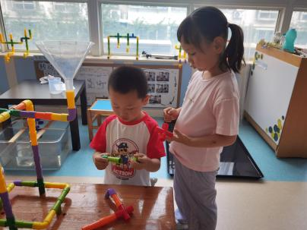 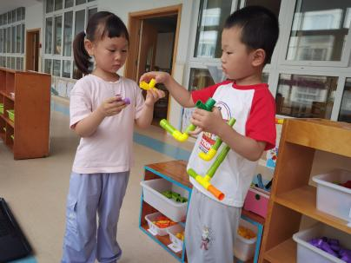 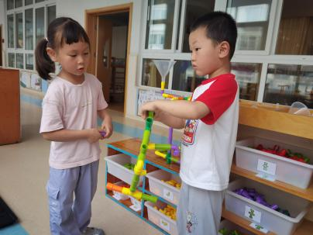

▲家园合作

1.今天是星期五，不开展延时班，请所有家长下午3：42来园接孩子！

2.今天的被褥不统一打包回家，若需要带被子，请在下午2：30前群内告知，谢谢配合！